**江苏省仪征中学2024-2025学年度第二学期高三生物学科提升性练习**

研制人：康建莉 审核人：苏楠楠

班级：_________姓名：_________学号：______时间：2025年4月5日作业时长：40分钟

**一、单项选择题**

1. 下列关于生物体内化学元素和化合物的叙述，正确的是（ ）

A. Fe存在于组成血红蛋白的氨基酸的R基中

B. ATP和胃蛋白酶共有的元素为C、H、O、N

C. 甲状腺激素中的I属于人体内的大量元素

D. 纤维素和脱氧核糖核酸都只含有C、H、O

2. 下列关于细胞结构与功能观的表述，错误的是（ ）

A. 哺乳动物成熟的红细胞内没有细胞核和细胞器，有利于氧气的运输

B. 细胞膜的磷脂双分子层中磷脂分子的排布适应细胞内外都是水溶液的环境

C. 某些阴生植物叶绿体颗粒大、呈深绿色以适应林下弱光环境

D. 卵细胞体积较大，有利于细胞与外界环境进行物质交换

3. 下图为生物学中常见的曲线图，下列叙述与之相符的是（ ）

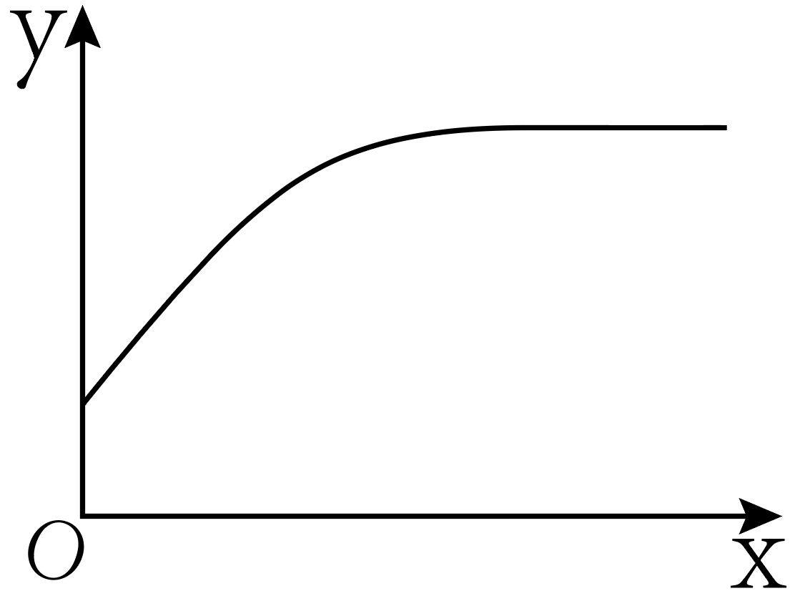

A. 细胞内酶促反应速率（y）随底物浓度（x）增加的变化趋势

B. 人体成熟红细胞吸收K+速率（y）随O2浓度（x）增加的变化趋势

C. 洋葱鳞片叶外表皮细胞质壁分离复原过程中液泡中水分含量（y）随时间（x）变化

D. 绿色植物光合作用强度（y）随光照强度（x）增加的变化趋势

4. 关于生物实验中“对照”及“变量”的相关叙述正确的是（ ）

A. 检测生物组织中的糖类、脂肪和蛋白质实验中，没有进行对照

B. 探究pH对酶活性影响的实验与探究酶活性的最适pH实验，温度都属于无关变量，两实验的自变量、因变量相同

C. 观察紫色洋葱鳞片叶细胞质壁分离与复原实验中，不存在对照

D. 探究温度对淀粉酶活性影响实验中，淀粉酶的浓度是自变量

5. 人肿瘤细胞细胞质中含大量独立于染色体外的环状DNA(ecDNA)，其上普遍带有癌基因。ecDNA可大量扩增且癌基因能高效表达。下列叙述错误的是（ ）

A. ccDNA分子容易复制和表达，可能与其呈裸露状态易解旋有关

B. ecDNA分子复制时，DNA聚合酶在模板链上移动的方向为3＇→5＇

C. 细胞癌变之后，癌细胞的端粒可能不会随细胞分裂而缩短

D. 肿瘤的发生与细胞中抑癌基因突变、相应蛋白质活性过强有关

6. 下列关于遗传与变异的叙述，错误的是（ ）

A. 基因突变具有不定向性，A基因既可以突变为a基因也可以突变为B基因

B. 黑细(Aabb)与白粗(aaBb)杂交，后代表现型及比例为黑粗：黑细：白粗：白细＝1：1：1：1，不能验证自由组合定律

C. 诱变育种、多倍体育种的育种原理都属于可遗传变异

D. 孟德尔提出问题是建立在豌豆纯合亲本杂交和F1自交遗传实验的基础上

7. 下列有关“适应”与“选择”的说法正确的是（ ）

A. 自然选择直接作用于生物的基因型对有利变异进行积累

B. 适应就是指生物对环境的适应

C. 根据达尔文观点，长颈鹿由于缺乏青草，需要经常伸长颈吃高处的树叶而形成了长颈

D. 群体中出现可遗传的有利变异和环境的定向选择是适应形成的必要条件

8. 图甲表示某生物种群出生率和死亡率的关系（①表示出生率，②表示死亡率），图乙表示另一种生物一段时间内种群增长速率变化的曲线。下列相关叙述错误的是（ ）

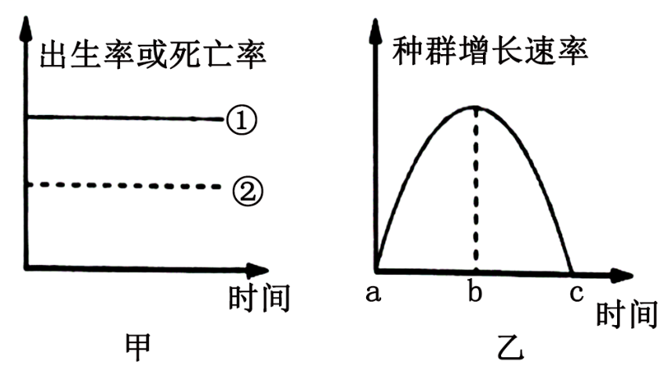

A. 决定该生物种群密度的直接因素除甲图中因素外，还有迁入率和迁出率

B. 该生物种群在甲图所示时间内，数量增长模型为“J”形，图乙中bc时间段内种群的年龄结构为增长型

C. 若一段时间后，甲图中的①②发生重合，对应着乙图中的b点

D. 若甲图的①②分别代表同种生物的两个种群在相似生态系统中的增长率，则①种群的适应性高于②种群

9. 如图表示利用基因工程技术生产人血清白蛋白的两条途径。下列叙述错误的是（ ）

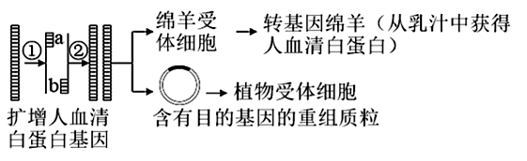

A. 导入人血清白蛋白基因的绵羊受体细胞是乳腺细胞

B. 利用农杆菌转化法可将含有目的基因的T－DNA整合到植物受体细胞的染色体DNA上

C. 扩增目的基因时，利用TaqDNA聚合酶从引物a、b的3＇端进行子链合成

D. 若某基因是从人的细胞内提取mRNA经逆转录形成的，则该基因中不含启动子序列

10. 下列关于生物工程和技术的表述，正确的是（　　）

A. 发酵工程发酵时要严格控制罐内温度、pH和溶解氧等

B. 胚胎移植中供体和受体相当于双亲中的父本和母本

C. PCR的产物通过电泳鉴定时需加指示剂且要在紫外灯下观察

D. 用PCR技术扩增目基因时需提前知道基因的全部序列

11. 调查法是生物学常用的方法之一，下列相关叙述正确的是（　　）

A. 调查农田中蝗虫卵的密度，可反映该农田中蝗虫数量的变化趋势

B. 用诱虫器采集小动物与黑光灯诱捕法调查种群密度都利用了动物的趋光性

C. 调查某濒临灭绝的大型肉食动物的种群数量时，宜采用标记重捕法

D. 全国人口普查时使用的调查方法是逐个计数法

12. 铅（Pb）被生物体吸收以后，由于不被分解，会在体内沉积并沿食物链传递。研究人员从某废弃铅矿区湖泊中选取了四种不同生物，并分析其消化道中的食物残留，结果如下表，下列相关叙述正确的是（ ）

|  |  |  |  |  |
| --- | --- | --- | --- | --- |
| 生物种类 | 水蚤 | 鳊鱼 | 河蚌 | 鹬 |
| 消化道中的食物 | 小球藻 | 水蚤、小球藻 | 水蚤、小球藻 | 鳊鱼、河蚌 |

A. 选取的四种生物与其所处的无机环境共同构成了湖泊生态系统

B. 根据表中生物之间的摄食关系，可组成四条食物链

C. 某鳊鱼捕食一只水蚤后，最多可获得这只水蚤同化量的20%

D. 铅沿着食物链传递的过程中会出现生物富集现象，不会参与物质循环

13. 下列关于免疫细胞相关叙述正确的是（ ）

A. 辅助性T细胞表面的特定分子发生变化并与B细胞结合是激活B细胞的信号

B. 树突状细胞能够处理抗原，但不能传递抗原

C. 受病原体刺激激活后的记忆细胞能迅速产生大量抗体

D. 免疫活性物质都是由免疫细胞产生的发挥免疫作用的物质

14. 从土壤中分离五种能分解纤维素的细菌菌株，培养基中出现了因分解纤维素而产生的透明圈，操作过程如图所示。下列叙述错误的是（ ）

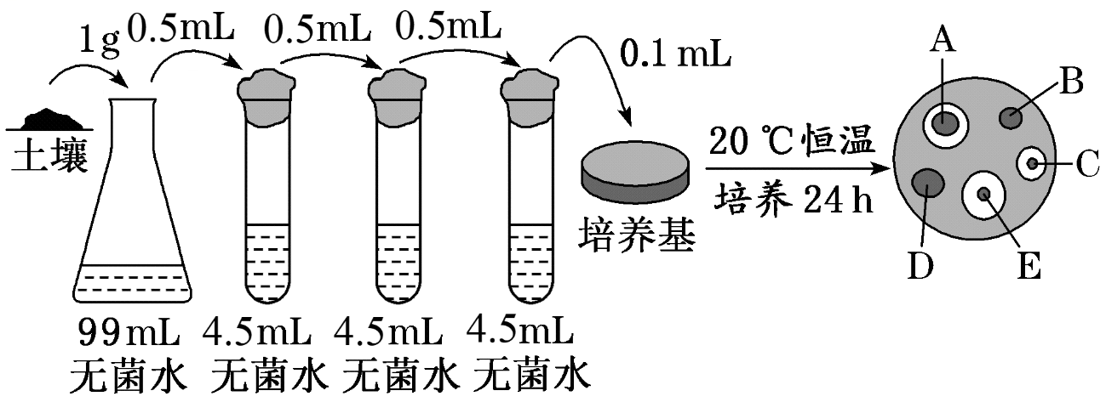

A. 分解纤维素能力最强的是E菌株，应对其扩大培养

B. 配制培养基时，一般需要将培养基调至中性或弱碱性

C. 实验操作时应避免已经灭菌处理的材料用具与周围物品相接触

D. 若平板中平均菌落数为120个，则1g土壤中含能分解纤维素的细菌1.2×107个

15. 菠菜经常被用作中学生物实验材料。下列相关叙述正确的是（ ）

A. 根据不同色素在层析液中的溶解度不同可提取菠菜绿叶中的色素

B. 菠菜叶肉细胞虽有大液泡，但不适合探究植物细胞的吸水和失水

C. 菠菜根尖分生区细胞可以用来观察植物细胞的有丝分裂

D. 菠菜根尖成熟区细胞不含叶绿体，因此不可能观察到细胞质流动

**二、多项选择题**

16. 下图是液泡膜上各种离子跨膜运输机制示意图。下列叙述正确的有（ ）

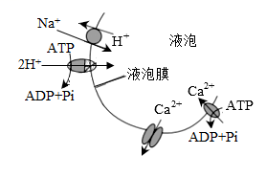

A. 图示物质运输过程体现了液泡膜具有选择透过性

B. Ca2+以主动运输的方式从液泡进入细胞质基质

C. 液泡与动物细胞的溶酶体内都因H+浓度高而呈酸性

D. H+运出液泡伴随Na+进入液泡，Na+进入液泡的方式是主动运输

17. 甲、乙、丙及a-萘乙酸（NAA）等植物激素或植物生长调节剂的作用模式如图所示，“＋”表示促进作用，“-”表示抑制作用。下列叙述正确的是（ ）

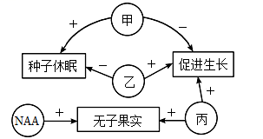

A. 甲、乙、丙最可能依次代表脱落酸、赤霉素和生长素

B. 甲与乙、甲与丙之间都具有对抗作用

C. “无子”果实形成的原因是NAA或丙激素抑制了种子的发育

D. 用NAA形成无子果实属于不可遗传变异

18. 下图1表示基因型为AaXBXb的生物体某个细胞的分裂过程中某种物质或结构数量变化的相关模式图，图2表示图1过程某些时期细胞内染色体、染色单体和核DNA的数量关系。下列相关叙述错误的是（ ）

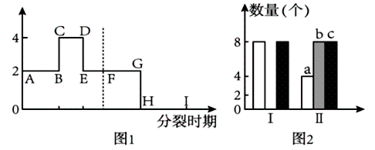

A. 该生物的体细胞中染色体数目为4

B. 图1呈现的是细胞内染色体组数在细胞分裂不同时期的变化

C. 图1的CD段对应图2的II时期，图2的I时期对应图1的FG段

D. 若该细胞经历图1过程形成8个子细胞，其中有一个基因型为aXBXb，则其他7个子细胞基因型可能有4种

**三、非选择题**

20. 为研究干旱胁迫对玉米光合作用的影响，某研究小组设置正常供水(CK)、轻度干旱(LS)、中度干旱(MS)和重度干旱(SS)4个处理。实验结果如表所示。回答下列问题：

|  |  |  |  |  |
| --- | --- | --- | --- | --- |
| 生理指标 | CK | LS | MS | SS |
| 最大净光合速率/(μmolCO2.m－2s－1) | 9.2 | 7.5 | 4.0 | 1.7 |
| 光补偿点/(μmol.m－2s－1) | 44.4 | 48.1 | 58.2 | 74.5 |
| 光饱和点/(μmol.m－2s－1) | 1288.9 | 1276.7 | 1166.0 | 1088.8 |
| 呼吸速率/(μmolCO2.m－2s－1) | 2.4 | 2.0 | 1.6 | 1.0 |
| 叶绿素含量/(mg.g－1) | 20.1 | 19.9 | 17.2 | 14.2 |

（1）由上表可知，随着干旱胁迫程度的增加，最大净光合速率逐渐下降，依据所学知识和表中信息分析，其主要原因有____________。

（2）重度干旱胁迫下，该植物的最大CO2固定速率为____________μmolCO2.m－2s－1。

（3）为探究干旱胁迫对不同品种玉米的影响，某研究小组选取了两个玉米品种(郑单958和陕单902)进行盆栽控水实验，每个品种按上述方案处理，持续7天培养后，取第三片展叶测定各项指标，结果如图所示。

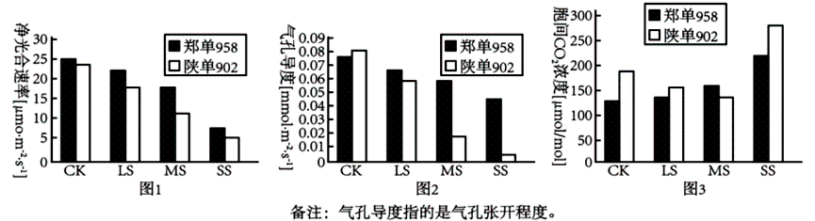

①本实验的自变量为_____。

②植物在受到干旱胁迫时的反应之一是内源____________(激素)含量升高，其主要的生理效应是促使气孔关闭，还可以提高蔗糖转化酶的活性，进而促进蔗糖水解，有利于调节细胞内的____________，有助于植物细胞吸水。

③干旱胁迫下，影响玉米净光合速率的因素分为气孔因素和非气孔因素：气孔因素对净光合速率的直接影响表现为____________；非气孔因素对净光合速率的影响表现可能是：细胞中超氧化物歧化酶活性降低，导致自由基积累，破坏了____________，进而影响光反应。

④据图2、3数据分析，轻度干早和重度干早，影响陕单902净光合速率的因素分别是________和________(选填“气孔因素”或“非气孔因素”)，依据是：________。

21. 为驱动N、P污染的浅水湖泊从清水态向浑水态转换，如图1所示。科研人员进一步调查浅水湖泊从清水态向浑水态变化过程中营养化程度以及部分藻类生长状况(鱼鳞藻、脆杆藻为鱼的饵料，微囊藻是一种蓝藻，会产生有毒物质污染水体)，形成曲线如图2所示。回答下列问题：

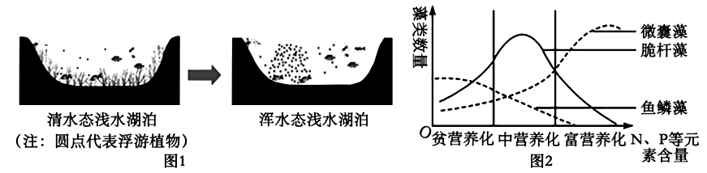

（1）据图1分析，该湖泊从清水态变成浑水态后的优势植物类群是________。

（2）从生态系统组成成分的角度来看，湖泊中的微囊藻属于________。图2中，在富营养化的湖泊中微囊藻大量繁殖，造成鱼虾大量死亡，会造成该生态系统的________稳定性下降。此时，可适量种植当地的挺水植物，这些植物还可以通过________、________，抑制微囊藻繁殖，治理富营养化，这主要遵循生态工程的________原理。

（3）上述生态系统中，各种鱼类都占据相对稳定的生态位，其意义是________。

（4）养殖的草鱼除饲料外还以鱼鳞藻、脆杆藻为食。科研人员对草鱼的能量流动情况进行分析，结果如表所示。[(数字为能量值，单位是kJ/(cm2·a)]

|  |  |  |  |  |  |
| --- | --- | --- | --- | --- | --- |
| 鱼鳞藻、脆杆藻  同化的能量 | 草鱼摄入食  物中的能量 | 草鱼同化饲  料中的能量 | 草鱼粪便  中的能量 | 草鱼用于生长、发  育和繁殖的能量 | 草鱼呼吸作用  散失的能量 |
| 301.2 | 115.6 | 15.2 | 55.6 | ? | 42.4 |

据表分析，草鱼用于生长发育和繁殖的能量________kJ/(cm2·a)，从藻类到草鱼的能量传递效率为________(保留一位小数)。